Copyright ©2021-2099 XiangleMeng. All rights reserved

**实验要求：**

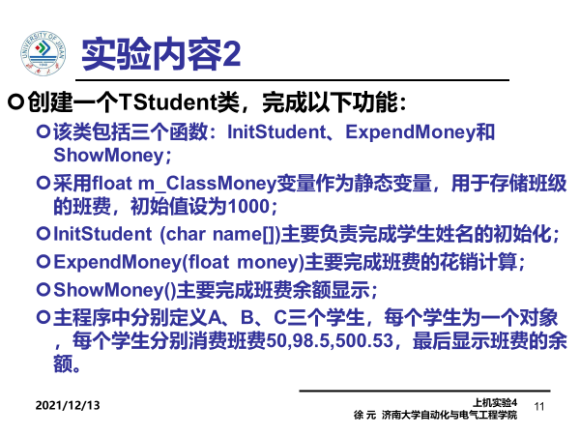

**程序代码：**

#include <iostream>

using namespace std;

static float m_classMoney = 1000;

class TStudent

{

char* name;

public:

void InitStudent(char name[])

{

name = name;

}

void ExpendMoney(float money, char name[]);

void showMoney();

};

void TStudent::ExpendMoney(float money, char name[])

{

m_classMoney -= money;

cout << name << "花费班费" << money << "元" << endl;

}

void TStudent::showMoney()

{

cout << "班费还剩余" << m_classMoney <<"\n" << endl;

}

int main()

{

TStudent stu[3];

char name[3][100];

int i;

double money[3] = { 50,98.5,500.53 };

for (i = 0; i < 3; i++)

{

cout << "请输入姓名:";

cin >> name[i];

stu[i].InitStudent(name[i]);

stu[i].ExpendMoney(money[i],name[i]);

stu[i].showMoney();

}

}

**程序结果：**

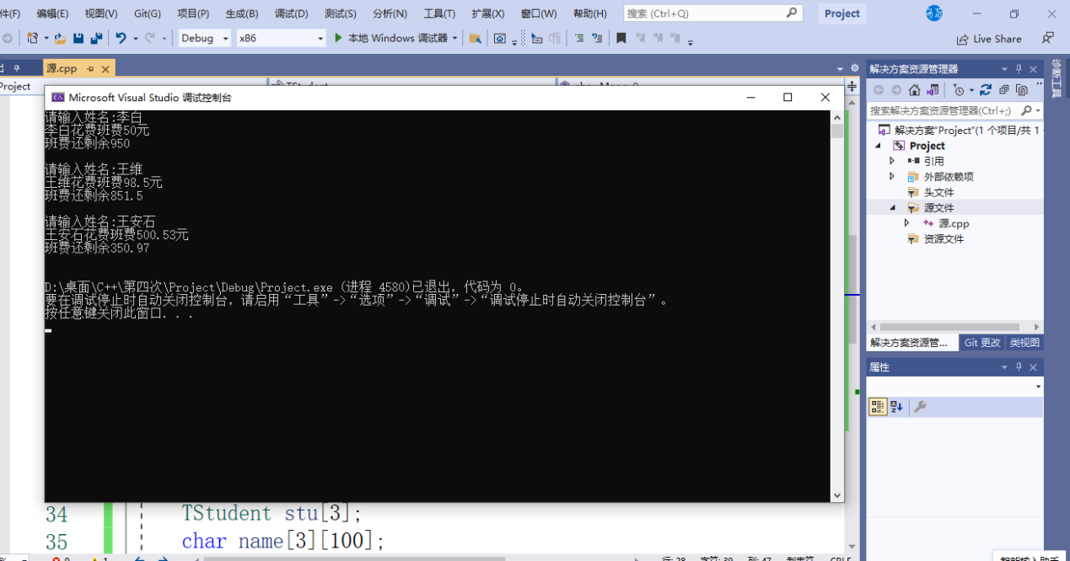

实验总结：

1：将复杂的事情简单化。

2：面向对象将以前的过程中的执行者，变成了指挥者。

3：面向对象这种思想是符合现在人们思考习惯的一种思想

在类中定义其实都称之为成员。成员有两种：

1：成员变量：其实对应的就是事物的属性。

2：成员函数：其实对应的就是事物的行为

静态数据成员是类的成员，而不是对象的成员，所有该类对象都共用该数据成员，可以实现同类对象之间进行数据共享。

1，想要实现对象中的共性数据的对象共享。可以将这个数据进行静态修饰。

2，被静态修饰的成员，可以直接被类名所调用。也就是说，静态的成员多了一种调用方式。类名.静态方式。

3，静态随着类的加载而加载。而且优先于对象存在。